**Postman** – приложение с набором инструментов для тестирования API.

*Нормальное тестирование API невозможно без наличия документации к API.*

**Понятие конечной точки**

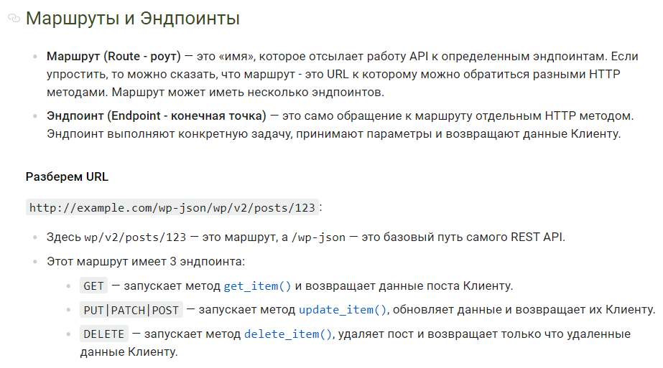

**Ссылка на полную статью**: <https://wp-kama.ru/handbook/rest/basic>

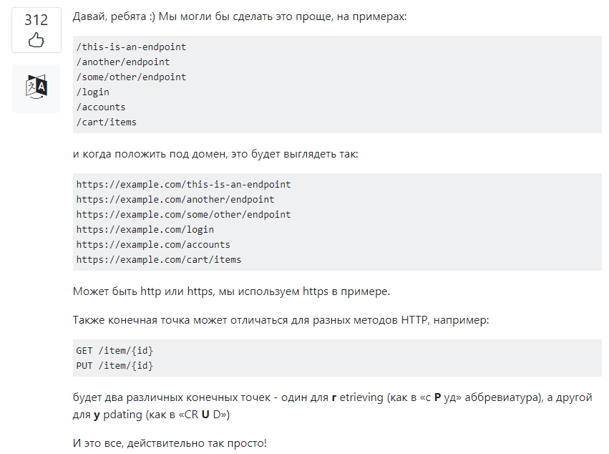

*Машинный перевод, но понять можно*

**Элементы интерфейса Postman**

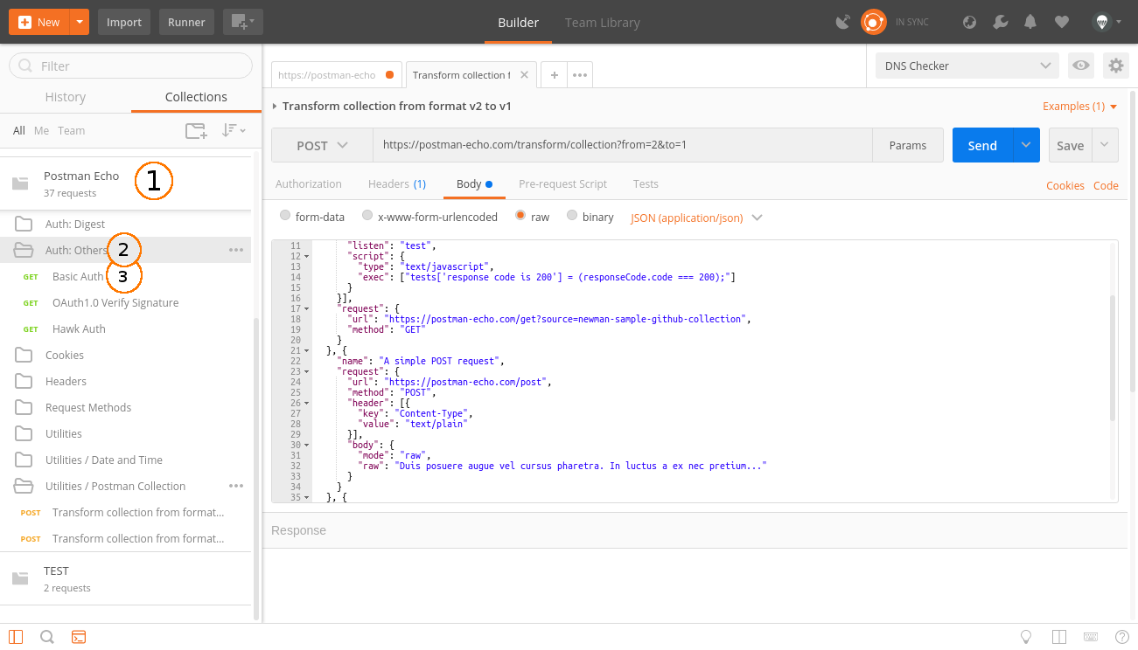

**1. Коллекция (Collection)** — отправная точка для нового API. Можно рассматривать коллекцию, как файл проекта. Коллекция объединяет в себе все связанные запросы. Обычно API описывается в одной коллекции, но если вы желаете, то нет никаких ограничений сделать по-другому. Коллекция может иметь свои скрипты и переменные.

Очень годная статья по организации коллекций, об их экспорте и прочем:

<https://medium.com/effective-developers/postman-%D0%BC%D0%B5%D0%BD%D0%B5%D0%B4%D0%B6%D0%BC%D0%B5%D0%BD%D1%82-%D1%81%D1%82%D1%80%D1%83%D0%BA%D1%82%D1%83%D1%80%D0%B8%D1%80%D0%BE%D0%B2%D0%B0%D0%BD%D0%B8%D0%B5-%D0%B8%D0%BC%D0%BF%D0%BE%D1%80%D1%82-%D0%B8-%D1%8D%D0%BA%D1%81%D0%BF%D0%BE%D1%80%D1%82-%D0%BA%D0%BE%D0%BB%D0%BB%D0%B5%D0%BA%D1%86%D0%B8%D0%B9-125c6de936d7>

**2. Папка (Folder)** – используется для объединения запросов в одну группу внутри коллекции. К примеру, можно создать папку для первой версии своего API — "v1", а внутри сгруппировать запросы по смыслу выполняемых действий — "Order & Checkout", "User profile" и т. п. Всё ограничивается лишь вашей фантазией и потребностями. Папка, как и коллекция может иметь свои скрипты, но не переменные.

**3. Запрос (Request)** — основная составляющая коллекции, то ради чего все и затевалось. Запрос создается в конструкторе. Конструктор запросов это главное пространство, с которым вам придётся работать. Postman умеет выполнять запросы с помощью всех стандартных HTTP методов, все параметры запроса под вашим контролем. Вы с лёгкостью можете поменять или добавить необходимые вам заголовки, cookie, и тело запроса. У запроса есть свои скрипты.

Самый популярный формат запроса – JSON. Через него передаются данные, находящиеся в теле запроса в формате **ключ: значение**. JSON используется в REST API. Пример запроса:

